


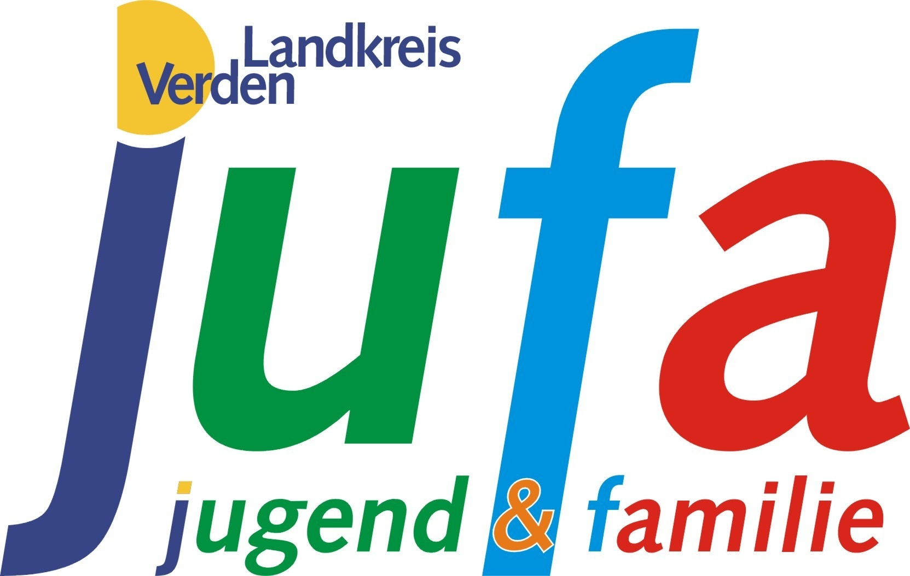
Gemeinsames Beratungsangebot der Niedersächsischen Landesschulbehörde und des Landkreises Verden zur Stärkung
der inklusiven Schule
- Schwerpunkt emotionale und soziale Förderung von Kindern und Jugendlichen -
In BASIS arbeitet ein multiprofessionelles Team bestehend aus Schule und Jugendhilfe zusammen, um Kindern und Jugendlichen, die in ihrem Verhalten als schwierig erlebt werden, weiterhin den Besuch ihrer zuständigen Schule zu ermöglichen und sie besser in die Klassen- und Schulgemeinschaft einzubinden.
Das können Sie von uns erwarten:
Wir beraten Erziehungsberechtigte, Lehrkräfte und Schülerinnen und Schüler der Grund- und Sekundarschulen im Landkreis Verden. Dabei sollen alle schulischen und außerschulischen Punkte betrachtet werden, bei denen das als schwierig erlebte Verhalten auftritt. Gemeinsam mit allen Beteiligten erarbeiten wir nach dem systemischen Ansatz, wie der Rahmen, in dem dieses Verhalten auftritt, verändert werden kann.
So arbeiten wir:
Die Förderschullehrkräfte arbeiten mit den Fachkräften des Fachdienstes Jugend und Familie in einem 2er-Team. Gemeinsam erfolgt der erste Kontakt mit der Schule und den Erziehungsberechtigten, um dann ggf. zu klären, wo der Schwerpunkt der Beratung liegt.
Die grundlegende Haltung unserer Arbeit:
- verschiedene Sichtweisen eröffnen
- an Ressourcen orientieren
- Ratsuchende sind Experten
- FÜR den Schüler/ die Schülerin arbeiten
- Allparteilichkeit
Unser Angebot:
Beratung, Moderation, Vernetzung, Unterstützung

Stufen der Tätigkeit:
Meldebogen
(Lehrkräfte oder Erziehungsberechtigte senden den Meldebogen an BASIS)

Kontakt mit
der Schule
(Hospitation)
Besprechung im Team

Kontakt mit den
Erziehungsberechtigten

Beratendes, lösungsorientiertes
Gespräch
(z.B. Runder Tisch, Hilfeplangespräch etc.)

Durchführung der erarbeiteten Maßnahmen

Feedback / Qualitätssicherung

So erreichen Sie uns:

Büro in der Erich Kästner-Schule
Ackerstraße 8
28832 Achim

Telefon: 04202 – 8832 10
(Fr. 10.00 – 12:00 Uhr, ansonsten AB)

Fax: 04202 – 8832 23
beratung@eksachim.de

